|  |  |  |
| --- | --- | --- |
| Image0063.BMPD:\1.jpg | Image0062.BMP |  |

**ПУБЛИЧНЫЙ ДОКЛАД**

**Муниципального дошкольного образовательного**

**учреждения детский сад №117 «Электроник»**

**комбинированного вида**

**городского округа город Буй**

**за 2013-2014 учебный год**

**Информационная справка**

**Наименование:** муниципального дошкольного образовательного учреждения детский **сад** №117 «Электроник» комбинированного вида городского округа город Буй (далее ДОУ).

Функционирует как детский сад «Электроник» г.Буй с 23 ноября 1983 года, как муниципальное дошкольное образовательное учреждение детский сад комбинированного вида №117 «Электроник» г. Буй с 2002 года.

**Юридический и фактический адрес:** 157008 Костромская область, город Буй, улица 1905 года, дом 4.

**Телефон:** (849435)43 2 91

**E-mail:** o.elektronik117@yandex.ru

**Интернет-представительство:** http://www.koipkro.kostroma.ru/Buy/Elektron/default.aspx

**Учредитель:** администрация городского округа город Буй.

**Режим работы**: пятидневная рабочая неделя. Выходные дни: суббота, воскресенье.

Ежедневная продолжительность работы ДОУ 10 часов 30 минут.

График работы: с 7 часов 30 минут до 18 часов 00 минут.

**Общая характеристика**

В марте 2013 года ДОУ получило бессрочную лицензию Департамента образования и науки Костромской области на осуществление образовательной деятельности (серия 44ЛО1 № 0000388 от 26.03. 2013 года).

В 2011 году выдано свидетельство о государственной аккредитации (регистрационный № 43-11 от 10.02.2011 года).

Право на осуществление медицинской деятельности закреплено лицензией, выданной Федеральной службой по надзору в сфере здравоохранения и социального развития по Костромской области (регистрационный № ФС-44-01-000400 от 24.06 2011 года).

В ближайшем окружении ДОУ находятся жилые дома, МОУ СОШ №2, магазины, отделение сбербанка, почтовое отделение. На территории имеется спортивная площадка, защитная зелёная зона кустарников и хвойных деревьев, экологическая тропа, зоны для игр и отдыха детей дошкольного и ясельного возраста.

Общая площадь территории детского сада – 12 452 кв. м.

Учреждение размещено в двухэтажном здании, построенном по типовому проекту 1983 г. и рассчитано на 320 мест. Здание оснащено централизованными отоплением, водоснабжением и канализацией.

Общая площадь всех помещений здания – 2356,2 кв.м.

**Сведения о контингенте воспитанников**

В 2012 году в ДОУ было укомплектовано 13 групп.

|  |  |  |  |  |
| --- | --- | --- | --- | --- |
| №  п/п | Наименование | Возраст | Кол-во детей | Специфика группы |
| 1 | «Теремок» I младшая | 2-3 года | 24 |  |
| 2 | «Аленушка» I младшая | 2-3 года | 24 |  |
| 3 | «Петушок» II младшая | 3-4 года | 26 |  |
| 4 | «Чебурашка» средняя | 4-5 лет | 22 |  |
| 5 | «Солнышко» средняя | 4-5 лет | 25 |  |
| 6 | «Антошка» средняя | 4-5 лет | 22 |  |
| 7 | «Мальвина» старшая | 5-6 лет | 23 |  |
| 8 | «Земляничка» старшая | 5-6 лет | 24 |  |
| 9 | «Золотой ключик» подготовительная | 6-7 лет | 23 |  |
| 10 | «Репка» подготовительная | 5-6 лет | 24 |  |
| 11 | «Ромашка» старшая | 5-6 лет | 16 | Логопедическая (для детей с ОНР) |
| 12 | «Василек» старшая -подготовительная | 5-7 лет | 14 | ( для детей с ЗПР) |
| 13 | «Колобок» подготовительная | 6-7 лет | 16 | Логопедическая (для детей с ОНР) |
|  |  |  |  |  |
| Итого 283 | | | |  |

***Состав семей воспитанников*** *(начало учебного года)*

|  |  |  |  |  |  |  |  |  |  |
| --- | --- | --- | --- | --- | --- | --- | --- | --- | --- |
| Статус семьи | | | | | | | | | |
| Семья с одним ребенком | | **Семья с двумя детьми** | | **Семья с тремя детьми** | | **Неполная** | | Опекунство | |
| кол-во | % | кол-во | % | кол-во | % | кол-во | % | кол-во | % |
| 120 | 43,6% | 123 | 44,7% | 7 | 2,5 | 23 | 8,3 | 2 | 0,7 |

***Образовательный ценз родителей воспитанников***

|  |  |  |  |
| --- | --- | --- | --- |
| Высшее образование | Незаконченное высшее образование | Среднее специальное образование | Среднее образование |
| 92 | 3 | 290 | 5 |
| 24,2% | 0,7% | 75,3% | 1,3% |

Количество семей, пользующихся социальной льготой по оплате за содержание ребенка в ДОУ ***–*** 19

**Кадровое обеспечение воспитательно-образовательного процесса**

***Квалификационный уровень***

|  |  |  |  |  |
| --- | --- | --- | --- | --- |
| Показатели | | | Количество  (чел) | % |
| Всего педагогических работников (чел) | | | **30** | 100 |
| Укомплектованность штатов педагогами (%) | | | **30** | 100 |
| Количество педагогических работников с высшим образованием | | | **10** | 34 |
| Количество педагогических работников со средним профессиональным образованием | | | **20** | 66 |
| Педагогических работников, имеющих квалификационную категорию | | высшую | **10** | 34 |
| первую | **8** | 27 |
| вторую | **4** | 13 |
| соответствуют | **2** | 6 |
| Педагогических работников, не имеющих квалификационной категории | | | **8** | 20 |
| Освобожденные специалисты из числа педагогических работников (чел.) | учителя-логопеды | | 2 | |
| музыкальные руководители | | 2 | |
| инструктор по физической культуре | | 1 | |
| педагог-психолог | | 1 | |
| учитель-дефектолог | | 1 | |
| воспитатель по изо деятельности | | 1 | |
| Воспитатель-эколог | | 1 | |
| Социальный педагог | | 1 | |
|  | Научный руководитель | | 2 | |
| Учебно-вспомогательный персонал | медицинские работники:  медсестра  Врач (внешний совместитель) | | 2  1 | |

В 2013-2014 учебном году повысили квалификацию – 28 педагогов по теме:

**«Реализация преемственности дошкольного и начального школьного образования в образовательной системе «Школа 2100».** Педагоги ДОУ получили сертификаты УМЦ «Школа 2100» г. Москва по теме «Преемственность в работе дошкольного и начального образования. Знакомство с ОС «Школа 2100».

Каждый месяц осуществлялось взаимодействие всех участников организационного и педагогического процессов, направленных на осуществление инновационной деятельности.

***Возрастной состав педагогов***

|  |  |  |  |  |
| --- | --- | --- | --- | --- |
| Всего педагогов | Моложе  25 лет | От 25  до 30 лет | От 30  до 50 лет | От 50  до 55 лет |
| 30 | 4 | 4 | 13 | 9 |

***По стажу работы педагогические кадры можно представить так:***

|  |  |  |  |  |  |
| --- | --- | --- | --- | --- | --- |
| До 3 лет | От 3 до 5 лет | От 5 до 10 лет | От 10  до 15 лет | От 15  до 20 лет | 20 лет и более |
| 2 | 3 | 3 | 4 | 8 | 10 |

**Таким образом,** образовательное учреждение обеспечено квалифицированными педагогическими и медицинскими кадрами на 100%. Имеющийся кадровый потенциал обеспечивает высокий уровень реализации образовательной программы ДОУ.

**Условия воспитания и обучения**

Предметно-развивающая среда ДОУ «Электроник» соответствует санитарно-гигиеническим требованиям и обеспечивает развитие детей по основным образовательным областям.

***физическое развитие:***

- спортивная площадка на территории ДОУ;

- физкультурный зал (для занятий физкультурой);

- тренажерный зал

- спортивно-оздоровительные зоны в групповых комнатах;

- медицинский блок (2 изолятора, процедурный кабинет);

- фиотобар;

- кабинет физиотерапии

***познавательное:***

- 1 кабинет учителя-дефектолога;

- комната природы.

***речевое:***

- 2 кабинета учителей-логопедов

***художественно-эстетическое:***

- музыкальный зал;

- театральная студия;

- мини-музей «Русская изба»;

- изостудия

- выставочный зал детского творчества.

***социально-коммуникативное:***

- кабинет педагога-психолога;

- кабинет социального педагога.

Сопутствующие помещения: пищеблок, прачечная.

Служебно-бытовые помещения: кабинет заведующей, кабинет заместителя заведующей по АХР, методический кабинет,

Групповые помещения оборудованы с учетом возрастных особенностей детей и включат: игровую, приемную, спальню, моечную и санитарный узел.

Все кабинеты, пищеблок и прачечная оснащены современным оборудованием.

***Можно сделать вывод****,* что в ДОУ имеется достаточная материально-техническая база, позволяющая учреждению обеспечивать высокий уровень организации воспитательно-образовательного процесса в соответствии с современными требованиями образовательного пространства.

**Управление детским садом**

В вопросах:

- обеспечения государственных требований к структуре основной общеобразовательной программы дошкольного образования;

- функционирования системы образования на уровне государственных нормативов;

- реализации уставных задач

ДОУ «Электроник» подведомственно и подконтрольно Отделу образования администрации городского округа город Буй

Управление Детским садом осуществляется на принципах единоначалия и самоуправления.

Формами самоуправления детского сада являются:

- Управляющий совет детского сада;

- Общее собрание коллектива;

- Педагогический совет;

- Родительский комитет.

В 2013-2014 учебном году, осуществляя управленческие полномочия по функционированию и развитию детского сада, Управляющий совет ДОУ участвовал в решении следующих вопросов:

1. Проведено анкетирование родителей о порядке оказания ДОУ дополнительных, в том числе платных, образовательных услуг.

2. Представители Управляющего совета приняли участие в мероприятиях посвященных дню здоровья и семьи;

3. Создана новая беговая дорожка на спортивном участке;

4. Изысканы дополнительные денежные средства на косметический ремонт игровых помещений ДОУ.

**Обеспечение безопасности. Организация питания**

Безопасность воспитанников обеспечивается в дневное время наличием вахтера, в соответствии с графиком работы, в ночное время – сторожем. Безопасность в ДОУ контролируется прямой связью с центральным пультом ОВД г. Буя, посредством кнопки «Тревожный сигнал». Финансирование услуг по обеспечению безопасности осуществляется из муниципального бюджета, и в 2013 году составило 14 088 руб.

Пожарная безопасность обеспечена системой автоматической сигнализации и системой речевого оповещения. В здании ДОУ постоянно поддерживается режим пожаробезопасности: на этажах размещены планы эвакуации, двери эвакуационных выходов оборудованы легко открывающимися запорами, во всех помещениях и коридорах имеется достаточное количество огнетушителей, пожарные гидранты ежегодно проходят испытания. В ДОУ один раз в квартал проводятся тренировочные эвакуаций детей и персонала по сигналу «Внимание всем!». Финансирование услуг по обеспечению пожарной безопасности осуществляется из муниципального бюджета и в 2013 году составило 24 024 руб.

**Таким образом,** результатом работы по обеспечению безопасных условий пребывания воспитанников в ДОУ является отсутствие нарушений по охране труда и ТБ.

    В ДОУ организовано 3-разовое питание. Пища для детей и сотрудников готовится на кухне детского сада, свежие продукты доставляются ежедневно, полуфабрикаты не используются. Наши специалисты ведут строгий контроль качества доставляемых продуктов. Готовят пищу специально обученные повара высокой квалификации. Готовая пища выдается детям после снятия пробы медицинским работником и соответствующей записи в журнале результатов оценки готовых блюд. Питание организовано в группе.

С целью организации сбалансированного питания детей в детском саду ведётся специальная документация:

- Примерное 10-ти дневное меню для детей от 1,5 до 3 дет и от 3 до 7 лет. Меню разработано с учетом требованиями СанПиН;

- технологические карты;

- документация по контролю организации питания.

В рацион питания включены все необходимые питательные вещества и элементы, которые важны для роста и развития детей.

В приемных групп предоставлена информация для родителей о ежедневном меню для детей. Имеется стенд на раздаче пищеблоке с содержанием графика закладки продуктов питания, графика выдачи готовой продукции, нормы порций и т.д.

Ежедневно, в качестве второго завтрака, дети получают соки и фрукты.

Выполнение денежных норм питания в ДОУ «Электроник» за 2013 год:

Стоимость дето/ дня: 56 рублей

***Вывод:*** воспитанники обеспечены полноценным сбалансированным питанием.

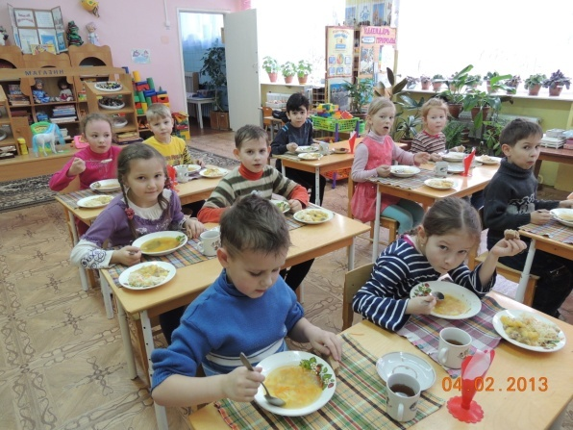

Как вкусно!!!

**Физкультурно-оздоровительная работа в ДОУ**

Физкультурно - оздоровительная работа в ДОУ ведётся в системе. Постоянно проводятся закаливающие процедуры: прогулки на воздухе, полоскание рта и горла (простое и контрастное), босохождение, организуются физкультурно – оздоровительные мероприятия: утренняя гимнастика, гимнастика после сна, физические упражнения и подвижные игры, корригирующая гимнастика.

Эффективность физкультурно-оздоровительной работы в дошкольном учреждении ведется во взаимодействии всего педагогического коллектива ДОУ.

В решении данной задачи были организованы и проведены следующие методические мероприятия:

Анкетирование для родителей на тему «Здоровый образ жизни в семье».

Консультации на темы:

* «Роль семьи в формировании здорового образа жизни» (воспитатель Ильчук А.А.);
* «Взаимодействие ДОУ и семьи в формировании основ здорового образа жизни у детей дошкольного возраста» (воспитатель Гуляева А.А.).

Мастер-класс для молодых педагогов. Тема: «Сохранение зрения детей» (воспитатели ДОУ, ст. воспитатель Русова Е.А., инструктор по физической культуре Кокошникова Н.Н.).

Мастер-класс для воспитателей групп раннего возраста. Тема: «Организация образовательного процесса в области «Физическое развитие» с детьми раннего возраста» (воспитатели 1 младших групп ДОУ, ст. воспитатель Русова Е.А., инструктор по физической культуре Кокошникова Н.Н.).

Открытый показ:

* Спортивное развлечение в старших группах «Мальвина», «Земляничка» на тему «В здоровом теле – здоровый дух» (воспитатели групп, инструктор по физической культуре Кокошникова Н.Н.).
* Спортивный праздник совместно с родителями в подготовительных к школе группах «Колобок», «Репка» на тему «Олимпиада в ДОУ» (воспитатели групп, инструктор по физической культуре Кокошникова Н.Н.).
* НОД по физическому развитию в 1 младшей группе «Теремок» на тему «Веселые мячи» (воспитатель Левашова В.А.).
* Педагогический совет на тему **«**Формирование привычки к здоровому образу жизни**», педсовет проходил в форме творческой мастерской, где педагоги представляли проекты по теме практической части педсовета «Веселое движение – полезное движение».**
* Смотр - конкурс в ДОУ «Физкультурный уголок в группе», цели задачи конкурса направлены насоздание условий для самостоятельной двигательной деятельности детей в группах; побуждение воспитателей к творческой деятельности; привлечение родителей воспитанников к проблемам физического воспитания дошкольников.
* Городские спортивные соревнования «Весёлая олимпиада». Спортивная команда детского сада, которую тренировала инструктор по физической культуре Кокошникова Н.Н., преодолела все преграды и уже в седьмой раз победители. У нас 30 баллов из 30, это, значит во всех пяти соревнованиях наша команда была первая.

В течение всего года частоболеющие дети и дети с низкой двигательной активностью посещали кружок «Растем здоровыми» (руководитель Кокошникова Н.Н.). Дети с удовольствием занимались в кружке, имеются положительные результаты.

Данные медицинского осмотра подтверждают, что благодаря коррекционно-профилактическим занятиям у детей наблюдается стабилизация повышения показателей динамики здоровья, формируется потребность в здоровом образе жизни.

Необходимо отметить, что повысился уровень работы с детьми по данному направлению, что подтверждается результатами диагностики (2012/13 уч.г. – 83%; 2013/14 – 87%).

Благоприятные условия развития, обучения и воспитания детей могут быть реализованы лишь при условии тесного взаимодействия детского сада и семьи.

Совместная деятельность педагогов ДОУ и родителей по сохранению и укреплению здоровья ребенка, формированию здорового образа жизни, основ гигиенической и физической культуры имеет не только педагогическое, но и глубокое социальное значение.   
        Таким образом, поиск эффективных способов сохранения и укрепления здоровья дошкольников предусматривает повышение роли родителей в оздоровлении детей, приобщении их к здоровому образу жизни, создание традиций семейного физического воспитания.

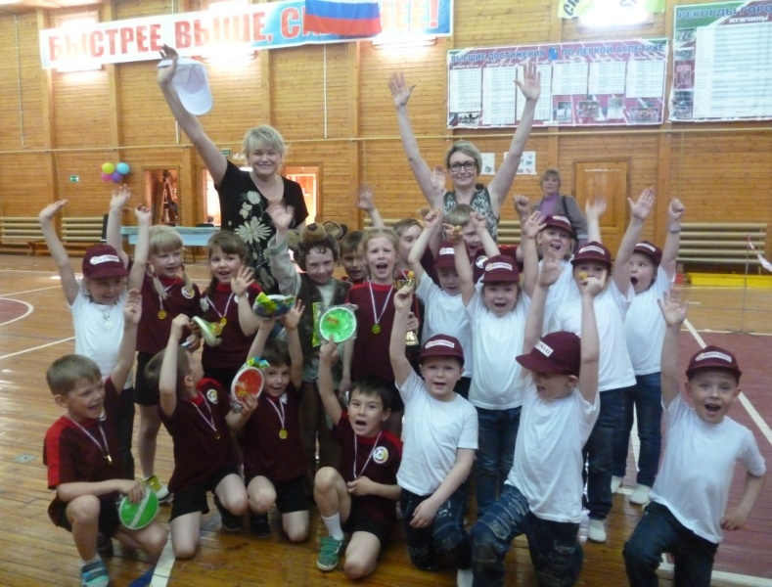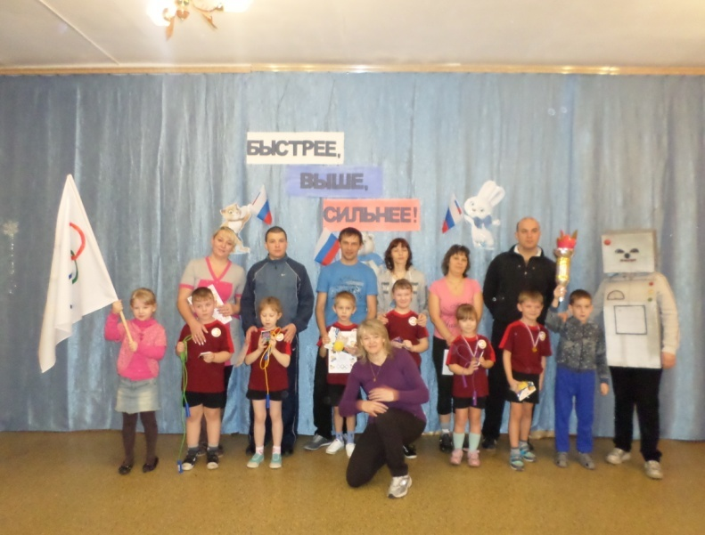

**Учебный план ДОУ**

Процесс воспитания, обучения и развития детей строится в соответствии со стандартами дошкольного воспитанияи с опорой на комплексную программу «Воспитания и обучения в детском саду» под редакцией М.А. Васильевой и апробировать основную общеобразовательную программу дошкольного образования «От рождения до школы» под редакцией Н.Е. Вераксы, Т.С. Комаровой, М.А. Васильевой;

а также коррекционные и парциальные программы, технологии и методики:

 - Т.Б.Филичева, Г.В.Чиркина. Программа обучения и воспитания детей с фонетико-фонематическим недоразвитием.

- Нищева Н.В. Система коррекционной работы в логопедической группе для детей с общим недоразвитием речи 4-7 лет. Программа и методические рекомендации.

- Шевченко С.Г. Подготовка к школе детей с ЗПР.

- «Программа комплексного развития и коррекции различных сторон психики детей» Яковлева Н.Г.

- «Тропинка к своему Я» Хухлаева О.В.

- «Музыкальные шедевры» Радынова О.П.

- «Приобщение детей к истокам русской народной культуры» Князева О.Л.,

- «Театрализованные занятия в детском саду» Маханёва М.Д.

- «Звук – волшебник» Девятова Т.Н.

- «Топ – хлоп малыши» Т.Сауко, А.Бурениной по музыкально ритмическому воспитанию детей 2 – 3 лет .

- «Безопасность» Авдеева Н. Н., Князева О. Л., Стеркина Р. Б.

- «Воспитание здорового ребенка» Маханёва М. Д.

- «Природа и художник» Копцева Т.А.

**Дополнительное образование**

Система дополнительного образования обеспечивает реализацию программ дополнительного образования в расширенном объеме. В ДОУ «Электроник» используются как авторские программы дополнительного образования, так и программы рекомендованные Министерством образования РФ.

В 2012-2013 учебном году дошкольном учреждении функционировали кружки и студии.

Кружковая работа представлена в таблице:

|  |  |  |  |  |  |  |  |
| --- | --- | --- | --- | --- | --- | --- | --- |
| Название кружка,  ФИО руководителя | | | | | **Цель**  **работы кружка** | | Результаты работы |
| 1. Фольклорный кружок  «Росинка», музыкальный  руководитель  Пшеницына Л.Ю  высшая кв. категория | | | | | Приобретение  детьми знаний  о культуре  русского народа. | | Ребёнок знает: Основные русские народные праздники, песни, игры по программе.   * Пословицы, поговорки, загадки.   Ребёнок умеет:   * Эмоционально откликаться на русскую народную музыку. * Заводить орнаментальные хороводы, зная их название. * Играть на музыкальных инструментах.   Ребёнок имеет представление:   * О быте русского народа, * Дети принимают участие в праздниках, в городских мероприятиях.   Выступают с фольклорным кружком детской музыкальной школы. |
| E:\Общие фото\Фо-то\PA130218.JPG | | | | | | |
| 2. «Растем здоровыми»,  инструктор по физическому  воспитанию  Кокошникова Н.Н.  высшая кв. категория | | Укрепление  здоровья детей, осуществление профилактики патологических изменений, возникающих  в ослабленном организме | | | | | * Дети овладели навыками самооздоровления, самомассажа: * Дети и родители научились выполнять упражнения, способствующие правильному формированию стопы и укреплению мышечного корсета спины; * Выработалась потребность в занятиях физкультурой; * По результатам медицинского обследования выявлено значительное улучшение состояния здоровья детей. |
| Image0004 | | | | | | |
| 3. Театральный кружок «Петрушка», музыкальный руководитель  Чумичева А.А.  I кв. категория | | | | Формирование творческой активности у дошкольников  путем развития артистических способностей | | | * Последовательно и выразительно пересказывают сказку; * Передают образы персонажей сказки, используя различные средства выразительности (интонацию, телодвижения, мимику, жесты); * Приобрели необходимые навыки кукловождения; * Научились коллективно, согласованно и доброжелательно взаимодействовать; * Стали более уверенны в себе и в своих силах; * Проявляют свою индивидуальность, творческое воображение. |
| E:\фото-садик\P5200560.JPG | | | | | | |
| 4. «Волшебная палитра»,  инструктор по ИЗО  Чухонина И.Н.  I кв. категория | | | | | Развитие художественного творчества | | * Дети научились ценить и видеть красоту в изделиях народно – прикладного искусства; * дети различают и называют вид росписи; * сравнивают и описывают изделия, выделяя характерные признаки; * дети научились передавать различными художественными средствами особенности каждого вида росписи; * проявляют художественное творчество при создании работ |
| F:\Копия P4210008.JPG | | | | | | |
| 5. «Предложная страна»  учитель-логопед  Павлова С.П.  I кв. категория | | | | | | Научить детей грамматически правильной речи; подготовить к обучению в школе | * У детей сформировано представления о лексическом и грамматическом значении предлогов; * Сформирован навык предложно – падежного управления; * Активизировалось речевое общение детей; * Воспитан интерес к родному языку. * Освоили грамматическую систему русского языка * Познакомились с элементами грамоты. |
| C:\Documents and Settings\Я\Рабочий стол\фото Павлова\P9070030.JPG | | | | | | |
| 6. «Говорим красиво»  учитель-логопед  Василькова С.Е.  I кв.категория | Коррекция речи детей.  Воспитание  у детей старшего дошкольного возраста правильного звукопроизношения | | | | | | * Обогатилась и активизировалась речь детей; * Сформировались точные, правильные движения артикуляционного аппарата; * Сформировалось правильное диафрагмное дыхание; * У детей сформировались полноценные произносительные навыки; * Сформировались фонематическое восприятие, представления, основы звукового анализа и синтеза слов; * Научились контролировать собственную речь, что служит основой грамотного письма в дальнейшем. |
| H:\Колобок\Новая папка\PA100618.JPG | | | | | | |
| 7. «Размышляй-ка»,  Учитель-дефектолог  Пономарева Е.Е.  высшая кв. категория | | | Развитие логического мышления у детей с задержкой психического развития. | | | | * Научились понимать и прослеживать причинно-следственные связи; * Умеют выстраивать простейшие умозаключения; * Научились рациональным логическим приемам: умеют анализировать, обобщать, классифицировать; * Умеют устанавливать закономерности на основе зрительного и мыслительного анализа; * Расширились знания об окружающем мире. |
| P5180218 | | | | | | |
| Семейный клуб «Мы вместе»  F:\Фото сем. клуб\P4270317.JPG | | | | | | | * Обучение родителей игровому взаимодействию с детьми, повышение педагогической компетентности родителей, налаживание тесных   взаимоконтактов:  ребенок-родитель-педагог. |

**Таким образом**, дошкольное образовательное учреждение оказывает дополнительные бесплатные услуги сверх основных образовательных программ с учетом потребностей семьи и способностей детей.

**Результаты воспитательно-образовательной деятельности**

***Результаты общеобразовательной программы дошкольного образования***

***«От рождения до школы»***

***под редакцией Н.Е. Вераксы, Т.С. Комаровой, М.А. Васильевой***

Педагоги оценивают успешность усвоения программного материала, наблюдая за воспитанниками в НОД, в совместной, самостоятельной деятельности детей.

На основании этих данных педагоги строят индивидуальную работу с детьми, учитывают, на что следует обращать особое внимание при планировании образовательного процесса.

Определение среднего показателя выполнения программных требований, оформление сводной таблицы знаний умений и навыков по дошкольному учреждению позволяет сравнивать успехи работы в параллельных возрастных группах, оценивать результаты по каждому разделу программы всего ДОУ в целом. Данная форма обработки педагогической диагностики дает возможность оценить качество работы отдельного педагога и определить изменения в работе всего ДОУ.

***Сравнительный анализ диагностического обследования***

***образовательного процесса детей дошкольного возраста***

***/Общеобразовательная программа дошкольного образования***

***«От рождения до школы»***

под редакцией Н.Е. Вераксы, Т.С. Комаровой, М.А. Васильевой/

|  |  |  |  |  |  |
| --- | --- | --- | --- | --- | --- |
| Образовательные области  Уровни % | Физическое развитие | Речевое развитие | Познавательное развитие | Социально-коммуникативное развитие | Художественно-эстетическое развитие |
| Высокий | 87 | 85 | 89 | 87 | 90 |
| Средний | 12 | 12 | 10 | 12 | 7 |
| Низкий | 1 | 3 | 1 | 1 | 3 |

*Вывод:* в дошкольном образовательном учреждении реализуются программы: основная комплексная образовательная Программа воспитания и обучения в детском саду под редакцией М.А. Васильевой, В.В. Гербовой, Т.С. Комаровой, общеобразовательная программа дошкольного образования «От рождения до школы» под редакцией Н.Е. Вераксы, Т.С. Комаровой, М.А. Васильевой

Система оценки качества организации образовательного процесса позволяет:

* Проследить динамику развития каждого ребенка;
* Оценить успешность принятой в ДОУ образовательной программы;
* Определить перспективы, направления работы педагогического коллектива детского сада.

Результаты диагностики по всем разделам основной программ свидетельствуют об эффективности её реализации.

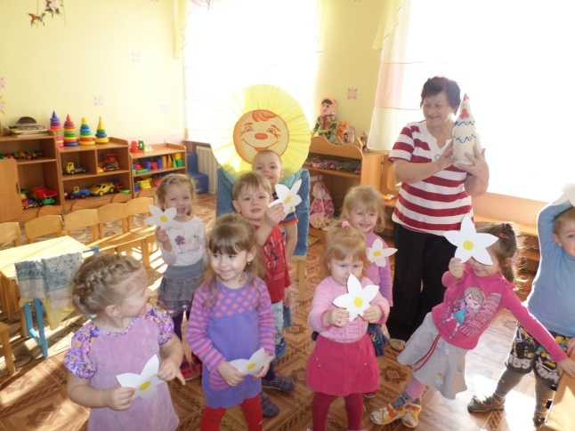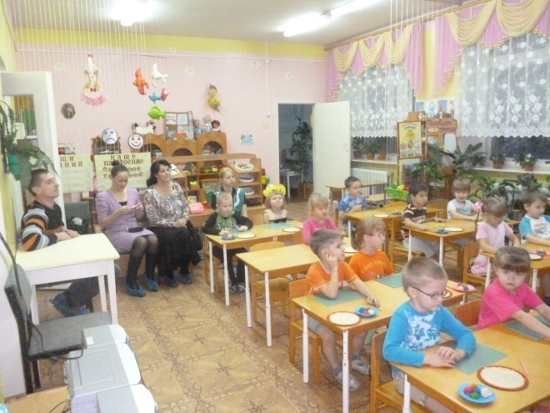

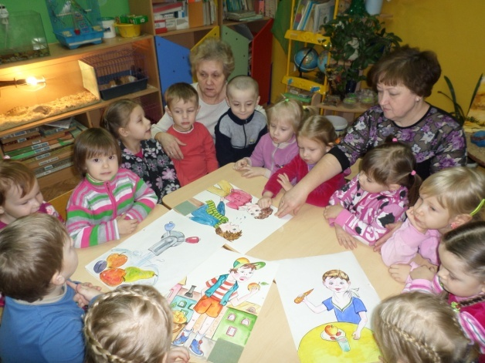

***_______________________________________________Готовность к обучению в школе***

Результатом осуществления образовательного процесса является качественная подготовка детей к обучению в школе. По результатам диагностики, индивидуальных бесед с родителями и преподавателями школ МОУСОШ №1, №2, №13, №37 выпускники нашего детского сада успешно усваивают программу.

Обследование детей на готовность к обучению в школе проводилось по методике «Экспресс – диагностика готовности к школе» под редакцией Вархатовой Е.К., Дятко Н.В., Сазоновой Е.В.

Ежегодно по данной методике обследуются все выпускники подготовительных к школе групп.

***Динамика показателей готовности выпускников ДОУ к обучению в школе***

|  |  |  |  |
| --- | --- | --- | --- |
| Учебный год | 2011 - 2012 | 2012-2013 | 2013-2014 |
| Количество групп | 3 | 3 | 4 |
| Количество детей | 50 | 45 | 63 |
| Готов | 49 - (87%) | 35 – (78%) | 40 – (85%) |
| Готов «условно» | 4 – (8%) | 10 – (22%) | 23 – (15%) |
| Не готов | 0 | 0 | 0 |

***Таким образом:*** диагностика показала динамику (в процентном отношении) роста показателей готовности выпускников ДОУ к обучению в школе.

***Результативность работы логопедических групп (итоги ПМПК)***

***Коррекционное направление***

Функционирование ПМПК в ДОУ позволило обеспечить тесное взаимодействие специалистов, воспитателей, родителей, организовать диагностику коррекционной работы в соответствии с современными требованиями и подходами, осуществлять индивидуальное развитие каждого ребенка. На каждого ребенка инвалида в образовательном процессе составлен индивидуальный маршрут.

В соответствии с ч. 1 ст. 79 Федерального закона "Об образовании в Российской Федерации" от 29.12.2012 № 273 установлено: « … содержание образования и условия организации обучения и воспитания обучающихся с ограниченными возможностями здоровья (далее – ОВЗ) определяются адаптированной образовательной программой*,* а для инвалидов также в соответствии с индивидуальной программой реабилитации инвалида». В связи с этим, ДОУ на 2014/15 учебный год ставит важную задачу по разработке соответствующих адаптированных основных общеобразовательных программ с учетом особенностей психофизического развития, индивидуальных возможностей детей с ОВЗ.

В мае 2014 года было выпущено 16 воспитанников логопедических групп.

|  |  |  |  |
| --- | --- | --- | --- |
| **Всего выпускников** | **Речь норма** | **Речь со значительными улучшениями** | **Речь без изменений** |
| 16 | 16 (100%) | нет | нет |

Благодаря четкой организации индивидуальной работы с детьми на основе диагностики, наблюдениям и условиям, созданным в ДОУ, в том числе за счет системной коррекционно-развивающей работы с каждым ребенком, все дети своевременно направлены в общеобразовательные школы города.

Учителя начальных классов отмечают достаточный уровень готовности наших детей к обучению в школе. Большинство выпускников успешно переходят в условия новой жизненной ситуации, адаптируются к школе.

Анализ результатов воспитательно-образовательной деятельности позволяет сделать вывод о правильном выборе применяемых учебных программ и методик и, как следствие, повышение уровня выполнения программных задач по всем направлениям воспитания и обучения детей.

**Финансовое обеспечение**

Финансирование учреждения производится за счет бюджета (местный бюджет) внебюджетных средств

Показатели по поступлениям и расходам (выплатам) учреждения

|  |  |  |
| --- | --- | --- |
| *На выполнение Муниципального Задания* | | |
| *Наименование вида расходов* | *По плану ФХД* | *Фактические расходы* |
| Заработная плата | 10166168,74 | 9407065,41 |
| Коммунальные услуги | 1725111,57 | 1633172,19 |
| Услуги связи | 25100,00 | 18973,07 |
| Транспортные расходы | 3000,00 | 1833,00 |
| Услуги по содержанию имущества | 293766,30 | 293766,30 |
| Прочие услуги | 117636,17 | 117636,17 |
| Прочие расходы | 487810,00 | 487650,28 |
| Увеличение стоимости материальных запасов | 3000,00 |  |
| *На целевые субсидии* | | |
| *Наименование вида расходов* | *По плану ФХД* | *Фактические расходы* |
| Заработная плата | 78120,00 | 23647,12 |
| Услуги по содержанию имущества | 217378,61 | 140062,70 |
| Прочие услуги | 376650,40 | 376650,40 |
| Прочие расходы | 19227,89 | 19013,60 |
| Увеличение стоимости материальных запасов (ПИТАНИЕ) | 156000,00 | 87885,47 |
| Приобретение основных средств | 52700,00 | 2700,00 |
| Кап. строительство основных средств | 70003,00 | 69993,00 |
| *На оказание услуг по деятельности, приносящей доход* | | |
| *Наименование вида расходов* | *По плану ФХД* | *Фактические расходы* |
| Услуги по содержанию имущества | 103605,43 | 103605,43 |
| Прочие услуги | 3301,98 | 3301,98 |
| Прочие расходы | 2847,81 | 161,39 |
| Увеличение стоимости материальных запасов | 131619,88 | 131619,88 |
| Приобретение основных средств | 152045,08 | 152045,08 |
| Увеличение стоимости материальных запасов (ПИТАНИЕ) | 2459503,62 | 2356806,14 |

**__________________________________ Социальная активность и партнерство ДОУ**

Организация взаимодействия между детским учреждением и социальными партнерами позволяет использовать максимум возможностей для развития детей.

**Система взаимодействия ДОУ и социума.**

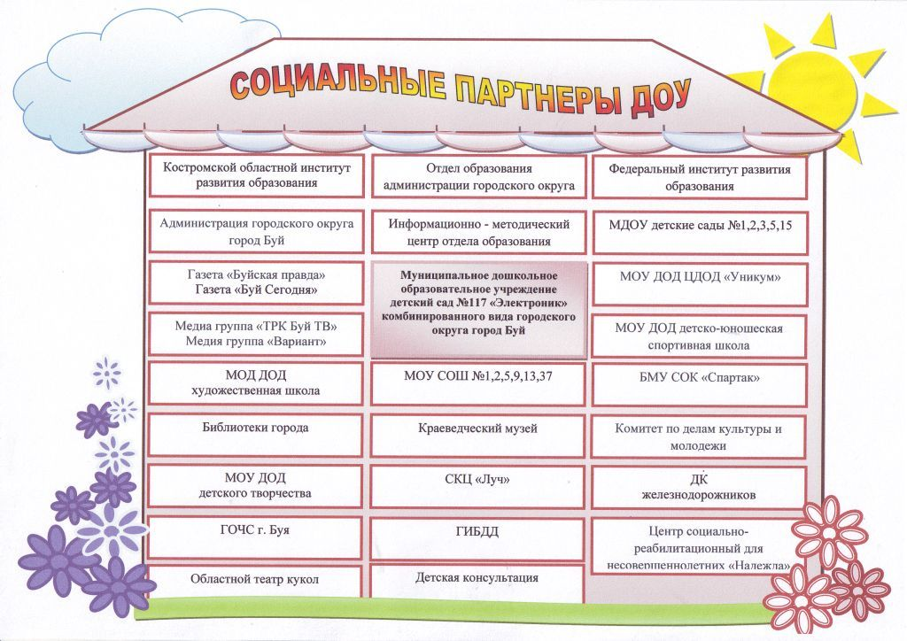

ДОУ не может успешно реализовать свою деятельность и развиваться без установления и поддержки контактов с учреждениями образования, науки и культуры, общественными организациями.

Сотрудничество с каждым учреждением строится на договорной основе с определением обязанностей и ответственности сторон и осуществляется в разнообразных формах.

## Взаимодействие с органами здравоохранения:

## Обогащение содержания деятельности учреждения через сотрудничество с медицинскими учреждениями по вопросам охраны жизни и здоровья детей.

* Контроль за организацией прививочной и противотуберкулезной работы.
* Проведение лабораторных обследований детей.
* Обследование детей узкими специалистами.

## Взаимодействие с государственными структурами и органами местного самоуправления:

## Участие в городских  мероприятиях;

* Участие в муниципальных конкурсах, семинарах, конференциях, форумах;
* Участие в работе экспертной комиссии городских конкурсов;
* Участие в экспертизе материалов, представленных на образовательный сайт;
* Городские методические объединения педагогов;
* Муниципальные сетевые дистанционные методические объединения педагогов;
* Участие в работе Координационного совета, Экспертного совета, Методического совета;
* Обобщение и диссеминация опыта работы педагогов;
* Участие в культурно-массовых, спортивных мероприятиях.

## Взаимодействие с учреждениями культуры:

* Участие в конкурсах, культурно-массовых и спортивных мероприятиях.
* Взаимодействие с библиотекой: организация экскурсий, занятий по нравственно-патриотическому воспитанию, тематических выставок детских книг.
* Взаимодействие с музеем: осмотр экспозиций, посещение тематических выставок.
* Взаимодействие с СКЦ «Луч», ДК железнодорожников: участие в смотрах-конкурсах, посещение концертов, проведение экскурсий.
* Взаимодействие с выездной труппой филармонии и театром кукол г. Костромы: просмотр концертов, сказок, представлений, кукольных спектаклей.

## Взаимодействие со школами и детскими садами города:

* Взаимодействие со школой: проведение экскурсий, совместных мероприятий, взаимопосещение занятий и уроков.
* Диагностика детей выпускных групп (взаимосвязь педагогов-психологов ДОУ и МОУ СОШ).
* Взаимодействие с ДОУ города: проведение семинаров-практикумов, заседаний ГМО, круглых столов, непосредственно-образовательной деятельности и др.

## Таким образом, организация сотрудничества с социальными партнерами формирует:

* **устойчивую систему ценностей ребенка,**
* **делает успешной подготовку к обучению в школе,**
* **оптимизирует взаимодействие педагогов, родителей и детей,**
* **способствует успешной социализации личности дошкольника.**

**__________ _____Методическая работа**

Цель аттестации является стимулирование роста квалификации профессионализма и продуктивности педагогического труда, развитие творческой инициативы педагогов.

В этом году обобщили педагогический опыт работы на город:

* Коровина А.В. (воспитатель) тема опыта «Сказка как средство развития связной речи у детей старшего возраста»;
* Малова Л.Б. (воспитатель) тема опыта «Развитие творческих способностей детей дошкольного возраста посредством конструирования используя технику оригами».

На высшую квалификационную категорию аттестовались два педагога – Коровина А.В., Малова Л.Б..

Все педагоги ДОУ принимали активное участие в работе ГМО, ДМО при КОИРО г. Костромы.

Большое место отводится самообразованию и обучению, чему способствует индивидуальный план профессионального развития, где отражаются личные образовательные потребности педагога.

В конце учебного года на итоговом педсовете с педагогами было проведено анкетирование «Методический заказ на новый учебный год» из анализа анкет было выявлено, что педагоги сделали запрос более подробно рассмотреть образовательную область «Художественно-эстетическое развитие» (рисование), совершенствовать знания по ФГОС ДО, инновационной деятельности.

*Таким образом,* растет профессионализм и продуктивность педагогического труда, развиваются творческие инициативы педагогов.

**Направления развития ДОУ**

Коллектив МДОУ д/с №117 «Электроник» комбинированного вида городского округа город Буй в своей педагогической деятельности использует документы, предусматривающие гуманизацию, модернизацию дошкольного образования, так же возможности самостоятельно организовывать образовательный процесс.

Исходя из выше сказанного, педагогический коллектив ставит следующие задачи на 2014 – 2015 учебный год:

1. Совершенствовать в ДОУ здоровьесберегающую среду для формирования основ безопасности жизнедеятельности и укрепления физического и психического здоровья дошкольников через активное взаимодействие с родителями.

2. Систематизировать работу ДОУ по художественно-эстетическому развитию в соответствии с современными нормативно-правовыми документами.